

Instituto Politécnico Viana do Castelo

Escola Superior de Tecnologia e Gestão

**Engenharia Informática**

**2018/2019**

17512 Pedro Henrique Veloso da Silva

17485 Diogo Eduardo da Conceição Correia

Relatório de Projeto

da

Unidade Curricular de **Base de Dados**

**Gestão de um Centro de Estudos**

Janeiro de 2019

RESUMO

Este projeto tem como principal objetivo implementar uma base de dados que suporte um sistema de gestão de um centro de Estudos.

Esta base de dados deverá ser capaz de gerir todos os aspetos relacionados com a atividade do centro de Estudos, desde o armazenamento de informações sobre os alunos e professores, até ao registo de pagamentos de mensalidades por parte dos alunos.

Neste relatório apresentamos as varias fases do projeto, desde a fase inicial em que são levantados os requisitos e é elaborado o Diagrama Entidade-Relacionamento até a implementação da base de dados e Gestão dos dados da mesma, com inserção de Dados, atualização de Dados e Consultas na base de dados.

Conteúdo

1. Introdução 1

2. Desenvolvimento do trabalho 2

2.1 Levantamento de requisitos 2

2.2 Especificação e design 2

O modelo de Entidade e Relacionamentos – Versão 1 2

O esquema de tabelas 2

O esquema de tabelas na 3 FN 2

O modelo de Entidade e Relacionamentos – Versão final 2

2.3 Implementação da base de dados 2

Script de criação de tabelas 2

Restrições de integridade 3

Script de Criação de vistas 3

2.3 Gestão dos dados na base de dados 3

Inserção de dados 3

Atualização de dados 3

Consultas simples 3

Consultas com join de tabelas 3

Consultas recorrendo ao uso das vistas 3

3. Conclusão 4

Referências 5

Índice de figuras

**No table of figures entries found.**

Índice de Tabelas

**No table of figures entries found.**

# 1. Introdução

O presente relatório insere-se no âmbito da unidade curricular de Base de Dados, com a finalidade de demonstrar os conhecimentos adquiridos nas aulas teóricas e práticas da Unidade Curricular em questão. Sendo assim, ao longo deste relatório serão expostos todos os aspetos inerentes à realização do trabalho prático proposto pelos docentes da Unidade Curricular, sendo o objetivo final do mesmo, a criação e Gestão de uma base de dados que dê suporte à Gestão de um Centro de Estudos, recorrendo ao sql developer e ORACLE Database.

Tratando-se da Gestão de um centro de Estudos, verificamos logo que as principais relações que existem será entre alunos, professores e disciplinas. No entanto, é necessário também ter em conta que existem várias sessões de explicações para cada disciplina, existem pagamentos a ser efetuados pelos alunos, entre outros aspetos de importantes na correta elaboração do trabalho pratico. Para isso é necessário então armazenar vários tipos de dados, desde informações básicas como Nomes, moradas, contactos, até dados mais específicos do tema, como o horário das sessões de explicações, atribuição de professores para as mesmas sessões, valores mensais a pagar pelos alunos, entre outros.

O presente relatório está organizado em 4 vertentes. Na vertente inicial, faz-se um levantamento de requisitos que devem ser cumpridos. A vertente seguinte trata a Especificação e design da base de dados e já na terceira vertente mostra-se como foi feita a sua implementação. Já na última vertente deste relatório, temos vários aspetos relacionados com a Gestão dos dados presentes na referida base de Dados.

No que toca à especificação e design da base de dados, mostraremos todas as fases ultrapassadas na elaboração de um “esboço” daquilo que deveria ser a nossa base de dados. Aqui desenvolvemos o modelo ER(Entidade-Relacionamento) que depois de realizada a devida Normalização, é apresentado na sua forma final, tornando-se muito útil para a seguinte fase, que é a implementação da Base de Dados.

Relativamente à implementação da Base de Dados, apresentamos o script da criação das tabelas, as restrições de integridade e o script de criação de *Views.*

Na base de dados deverá ser possível inserir, atualizar, eliminar e consultar os dados armazenados e é exatamente nisso que a última vertente, a de Gestão dos dados na base de Dados, se foca. Aqui apresentamos scripts de Inserção de Dados, de consultas simples e com joins de tabelas e até recorrendo ao uso das *Views*.

# 2. Desenvolvimento do trabalho

## 2.1 Levantamento de requisitos

A Base de Dados deverá cumprir os seguintes Requisitos:

* Deve ser armazenado para cada Aluno, o seu nome, data de nascimento, morada e o seu contacto.
* Um aluno pode ter explicações de várias disciplinas.
* As disciplinas devem ser identificadas por um código e um nome.
* Uma disciplina pode ser lecionada por vários professores.
* Sobre os Professores deve ser armazenado o seu nome, NIF, data de nascimento, morada e contacto.
* Vários alunos podem participar numa sessão de explicações de uma determinada disciplina.
* As sessões de explicações são lecionadas por apenas um professor.
* Para cada sessão deve ser armazenado além do professor responsável pela mesma e dos alunos que participaram, a data e a hora da sessão.
* Devem ser armazenadas as disciplinas que cada professor está apto a explicar.
* Os alunos efetuam pagamentos mensais pelo que se deve armazenar a data dos pagamentos e o montante.
* O valor dos pagamentos mensais diz respeito ao número de sessões a que o aluno assistiu no espaço de um mês mais o valor base de 10€.
* Se o aluno não assistir a nenhuma sessão durante o mês, deverá mesmo assim pagar o valor base de 10€.
* Os pagamentos devem ser efetuados no espaço de um mês, caso contrário será incrementado um valor extra no valor a pagar.

## 

## 2.2 Especificação e design

## O modelo de Entidade e Relacionamentos – Versão 1

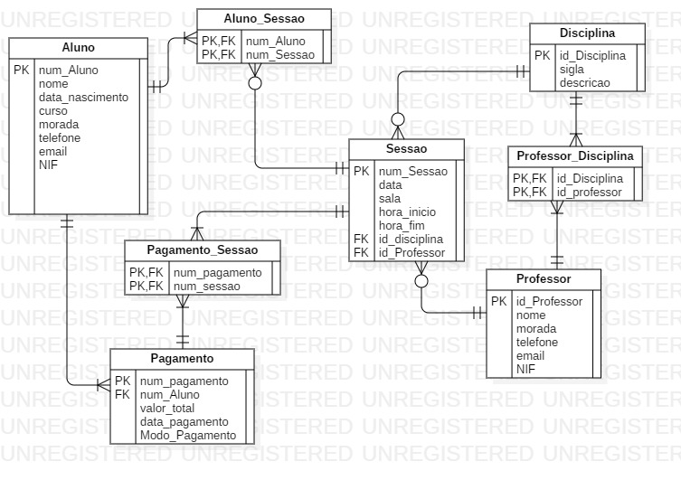

### O esquema de tabelas

**ALUNO** (**num_aluno**, nome, data_nascimento, curso, morada, telefone, email, NIF)

**PROFESSOR** (**id_professor**, nome, morada, telefone, email, NIF)

**DISCIPLINA** (**id_disciplina**, sigla, descricao)

**PROFESSOR_DISCIPLINA** (**id_professor, id_disciplina**)

**SESSAO** (**num_sessao**, data, sala, hora_inicio, hora_fim, id_disciplina, id_professor)

**ALUNO_SESSAO** (**num_aluno, num_sessao**)

**PAGAMENTO** (**num_pagamento**, valor_total, data_pagamento, Modo_Pagamento)

**PAGAMENTO_SESSAO** (**num_pagamento, num_sessao**)

### 

### O esquema de tabelas na 3 FN

A normalização das tabelas tem com objetivo …. Para isso vamos verificar se as tabelas estão na 3FN:

1FN

**ALUNO** (**num_aluno**, nome, data_nascimento, id_curso, sigla_Curso, nome_curso, tipo_curso, descricao_tipo_curso, rua, nPorta, cPostal, localidade, telefone, email, NIF)

**PROFESSOR** (**id_professor**, nome, rua, nPorta, cPostal, localidade, telefone, email, NIF)

**DISCIPLINA** (**id_disciplina**, sigla, descricao)

**PROFESSOR_DISCIPLINA** (**id_professor, id_disciplina**)

**SESSAO** (**num_sessao**, data, id_sala, tipo_sala, descricao_tipo_sala, hora_inicio, hora_fim, id_disciplina, id_professor)

**ALUNO_SESSAO** (**num_aluno, num_sessao**)

**PAGAMENTO** (**num_pagamento**, valor_total, data_pagamento, id_ModoPag, descricao_ModoPag)

**PAGAMENTO_SESSAO** (**num_pagamento, num_sessao**)

2FN

**ALUNO** (**num_aluno**, nome, data_nascimento, id_curso, sigla_Curso, nome_curso, tipo_curso, descricao_tipo_curso, rua, nPorta, cPostal, localidade, telefone, email, NIF)

**PROFESSOR** (**id_professor**, nome, rua, nPorta, cPostal, localidade, telefone, email, NIF)

**DISCIPLINA** (**id_disciplina**, sigla, descricao)

**PROFESSOR_DISCIPLINA** (**id_professor, id_disciplina**)

**SESSAO** (**num_sessao**, data, id_sala, tipo_sala, descricao_tipo_sala, hora_inicio, hora_fim, id_disciplina, id_professor)

**ALUNO_SESSAO** (**num_aluno, num_sessao**)

**PAGAMENTO** (**num_pagamento**, valor_total, data_pagamento, id_ModoPag, descricao_ModoPag)

**PAGAMENTO_SESSAO** (**num_pagamento, num_sessao**)

3FN

**TIPOCURSO (id_tipo,** descricao)

**CURSO (id_curso,** sigla, nome, id_tipo)

**CODIGOPOSTAL** (**cPostal**, localidade)

**ALUNO** (**num_aluno**, nome, data_nascimento, id_curso, rua, nPorta, cPostal, telefone, email, NIF)

**PROFESSOR** (**id_professor**, nome, rua, nPorta, cPostal, telefone, email, NIF)

**DISCIPLINA** (**id_disciplina**, sigla, descricao)

**PROFESSOR_DISCIPLINA** (**id_professor, id_disciplina**)

**TIPOSALA** (**id_tipo**, descricao)

**SALA** (**id_sala**, id_tipo)

**SESSAO** (**num_sessao**, data, hora_inicio, hora_fim, id_disciplina, id_professor, id_sala)

**ALUNO_SESSAO** (**num_aluno, num_sessao**)

**MODO_PAGAMENTO** (**id_ModoPag**, descricao)

**PAGAMENTO** (**num_pagamento**, valor_Total, data_pagamento, num_aluno, id_ModoPag)

**PAGAMENTO_SESSÃO** (**num_pagamento, num_sessão**)

### O modelo de Entidade e Relacionamentos – Versão final

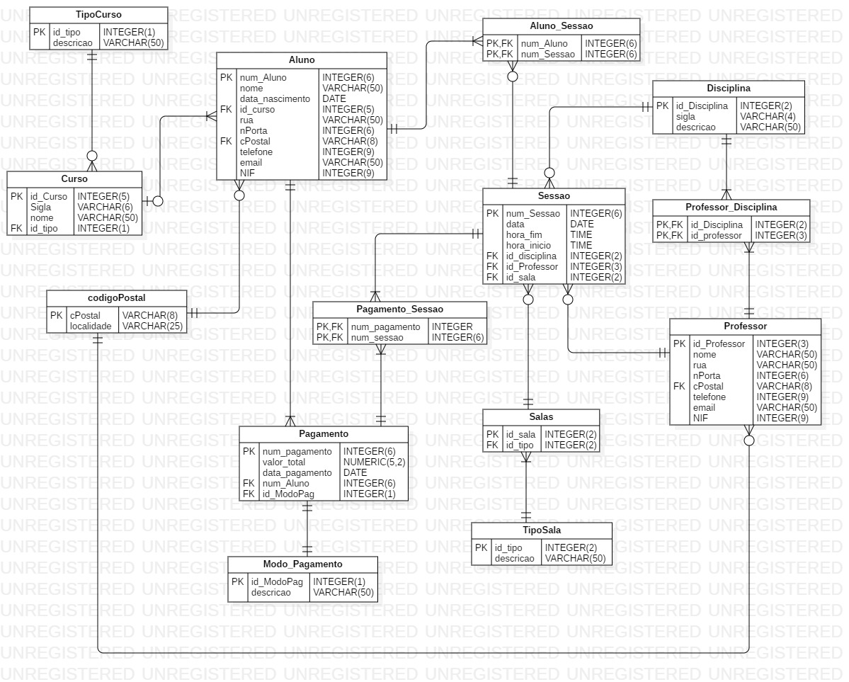

## 

## 2.3 Implementação da base de dados

### Script de criação de tabelas

### Restrições de integridade

### Script de Criação de vistas

## 2.4 Gestão dos dados na base de dados

A base de dados pode ser usada para armazenar a informação por um longo período de tempo, para isso deverá ser possível inserir, atualizar, eliminar e consultar os dados armazenados.

…..

### Inserção de dados

### Atualização de dados

### Consultas simples

### Consultas com **join** de tabelas

### Consultas recorrendo ao uso das vistas

# 3. Conclusão

…….

# Referências

1. …
2. …
3. …